DIRECTORIO ACTIVO ESCENARIO 1

**TAREAS A REALIZAR:**

1. *Crear un una máquina virtual con w2012* ***server*** *(red en puente/interna)*
2. *Configurar iP (10.11.x.y , donde y=nº equipo clase) y nombre de equipo:* ***cdpc xy (y con 3 cifras 002)****, donde x=nº de mv de la IP y=nº equipo.*
3. *Hacer un* ***sysprep*** *y Crear un clon de dicha máquina para tener siempre disponible la máquina inicial sin modificar.*
4. *En el clon, hacer esa máquina* ***controlador de dominio***
5. *Crear un dominio:* ***dominio xy****, donde x=nº de mv de la IP y=nº equipo. Este dominio es el dominio raíz de un nuevo árbol de un nuevo bosque*
6. *Crear en el nuevo Dominio a los usuarios Pedro, Luis y Ana*
7. *Crear un grupo de usuarios llamado Profesores, que contienen a Pedro y Luis*
8. *Crear una maquina virtual con w7/w10, configurar IP y nombre de equipo:****pc xy****, donde x=nº de mv de la IP y=nº equipo.*
9. *Hacer dos clones* ***sys preparados*** *de esta MV w7/10 y añadir uno de ellos al nuevo dominio, cambiar el nombre de equipo con el criterio anterior,* ***pc xy****, donde x=nº de mv de la IP y=nº equipo.*
10. *Probar que* ***Ana*** *se autentifica en el dominio*
11. *Crear perfiles móviles para el grupo de profesores. Probar que funcionan*
12. *Redirigir la carpeta mis documentos a un recurso de red para los Profesores*
13. *Crear una* ***Unidad organizativa*** *que contiene a los usuarios del grupo profesores (no al grupo ¿?) y el equipo unido al dominio, con nombre:****aula1****.*
14. *Unir el otro equipo clon de w7/10 al dominio, no estará en la UO.*
15. *Edita una* ***GPO****, denominada “Directiva restrictiva de prueba”, que sea aplicada a esta UO (aula1):*

*Configuración de usuario/Plantillas administrativas/Sistema*

* 1. *Directiva “Impedir el acceso al símbolo del sistema”*
  2. *Directiva “Impedir el acceso a herramientas de edición del registro”*
  3. *Nota.: Incluir a los usuarios explícitamente en la OU para aplicar la GPO, tb al equipo*

1. *Comprobar si funciona en ambos clones de w7/10.  
   Comprobación de GPO. Entramos con Ana en el equipo unido a aula1, y con Pedro/Luis en un equipo que no esté en la unidad organizativa. No podrán ejecutar regedit en ambos casos*
2. *Crear una* ***carpeta compartida*** *y dar permisos de lectura a todos los usuarios del dominio y a los profesores también de escritura.*
3. *Crear una* ***impresora*** *compartida en un cliente (por ejemplo con pdfcreator, en w10 hay una por defecto) y administrar desde un controlador de dominio, dando permisos al grupo de profesores.*

### CREAR MAQUINA VIRTUAL SERVER

Abrimos virtualbox ,le damos a crear nueva máquina elegimos la ram, el espacio de disco y

procesador que necesitamos .

Nos vamos a opciones y en almacenamiento , pinchamos en disco y ponemos la iso de windows server.

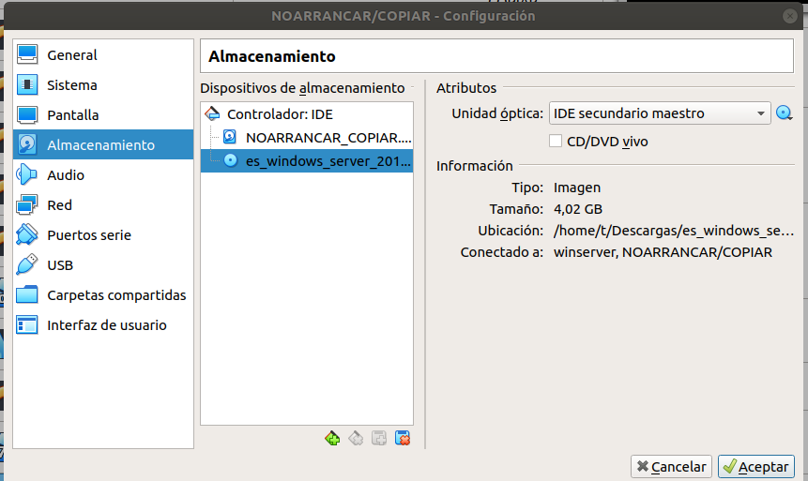

Ya solo queda arrancar y seguir con el proceso de instalación.

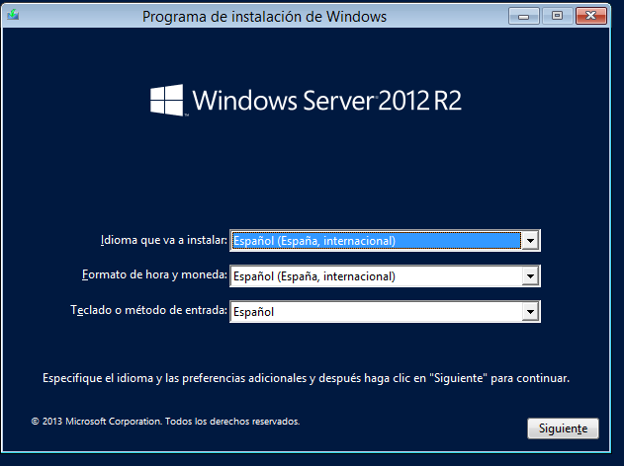

Elegimos el idioma y sobretodo el paso que queria poner que es el más relevante es el de crear una instalación con **GUI** , que es la instalación con entorno gráfico nos ayudará a gestionar más fácilmente el servidor .

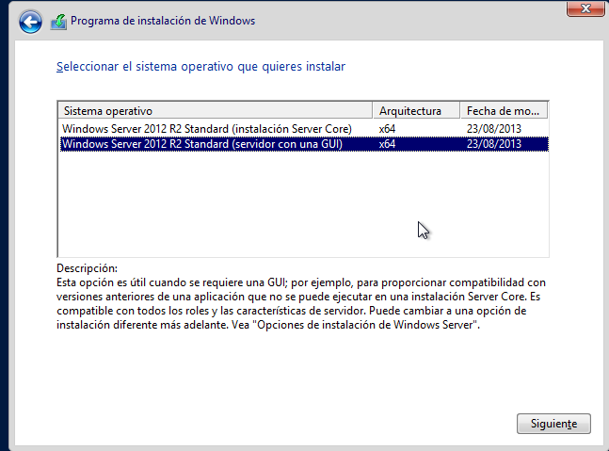

Después es realmente como instalar un windows normal, te permite hacer particiones etc.

Creamos la cuenta de administrador y listo .

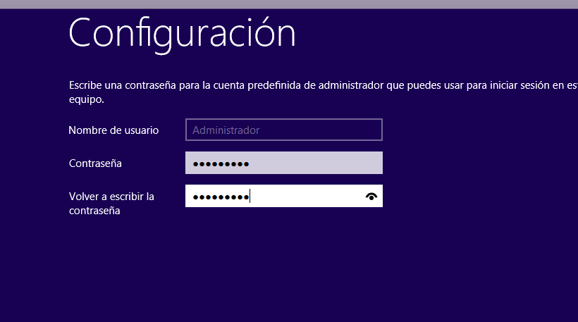

Y ya tendríamos el servidor funcionando.

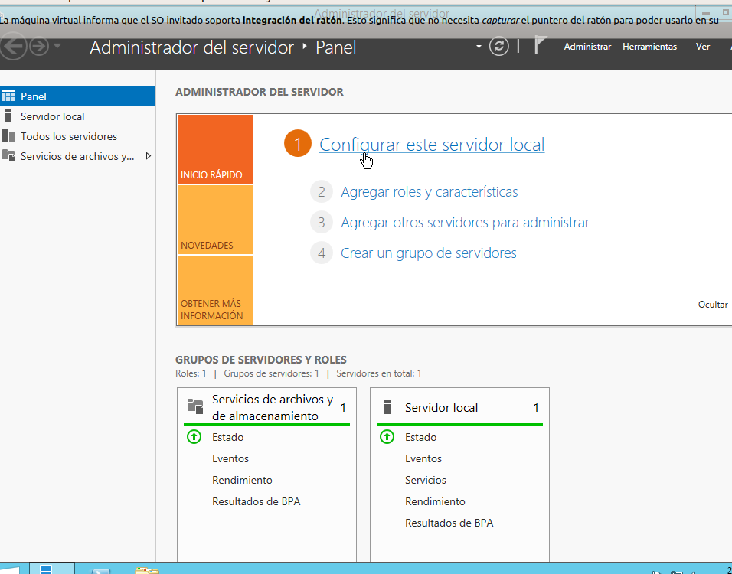

### PONER UNA DIRECCIÓN IP AL SERVIDOR Y RENOMBRARLO

Presionamos el botón windows + I y luego pinchamos en panel de control, en panel de control pinchamos en redes y después elegimos ethernet y pinchamos en ipv4 opciones avanzadas para configurar nuestra red .

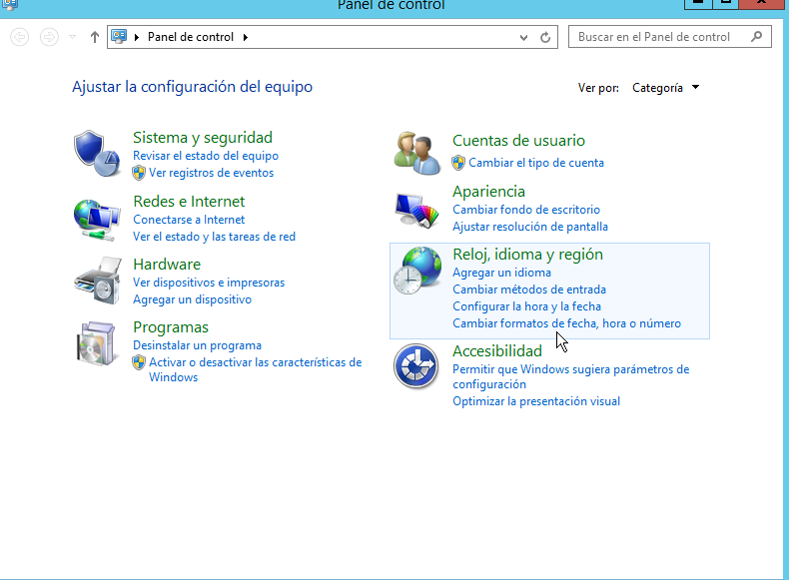

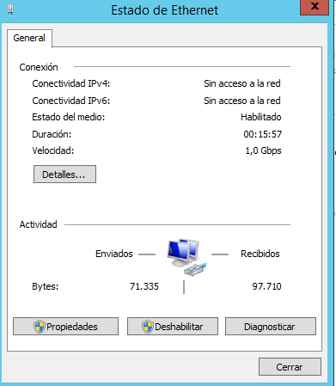

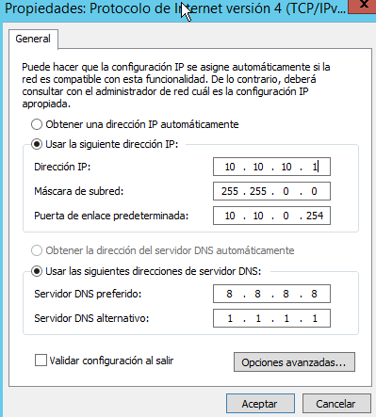

Aquí ya tendríamos la configuración correcta ahora solo tenemos que conectarnos a internet para comprobar que funciona .

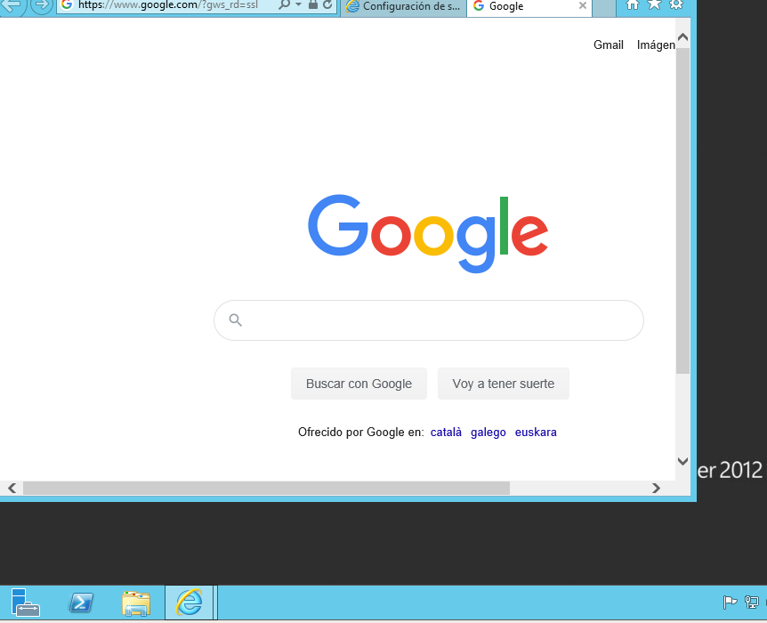

Pues ya tenemos conexión a internet ahora vamos a cambiar el nombre de equipo al servidor .

**CDPC 10001** será el nombre que le pongamos al servidor .

Para ello es tan fácil como pinchar en explorador de archivos, y pinchamos en este equipo y propiedades .

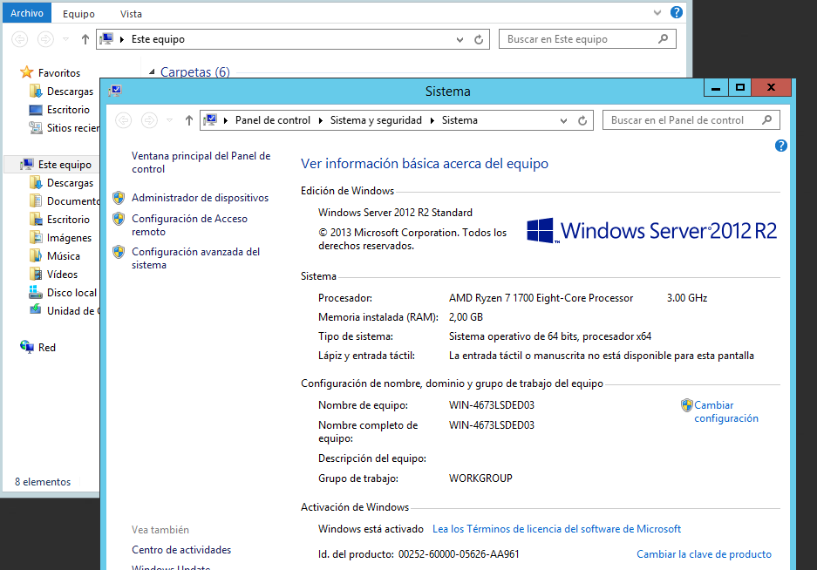

Pinchamos en cambiar configuración .

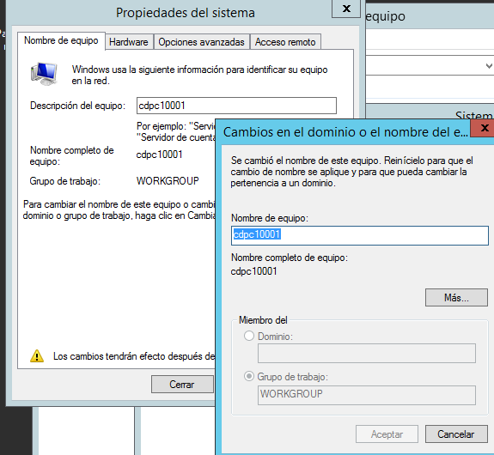

Reiniciamos para ver el cambio y aqui esta ya nuestro equipo con el nombre asignado.

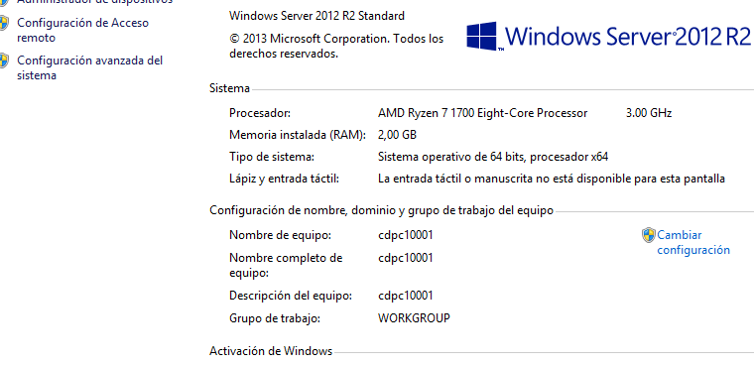

### HACER UN SYSPREP PARA CREAR UN CLON DE LA MÁQUINA CON WINDOWS SERVER

Sysprep es una herramienta que permite preparar instalaciones de windows en su fase previa a terminar la instalación , con lo cual nos permite tener una maquina lista para clonar y utilizar para crear nuevos winserver .

Es necesario para que no tengan los equipos el mismo id , que daría problemas al intentar ponerlos en la misma red o dominio.

La máquina que syst preparemos no puede arrancarse nunca , esto la estropearia ya que al arrancarla se le asigna un id.

Para hacer el sysprep podemos hacer:

***Windows +R*** y escribir ***sysprep*** y aceptamos.

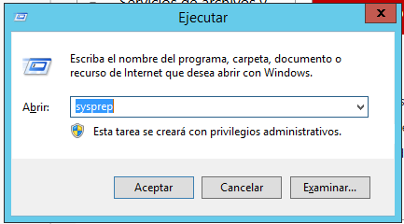

Pinchamos en sysprep.exe y seleccionamos las siguientes opciones .

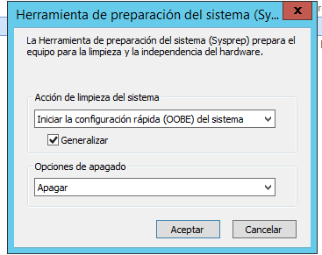

Es importante marcar apagar que si vuelve a arrancar , se estropea la preparación ya que le asigna una id.

Ahora vamos a clonar el servidor syspreparado , para empezar a utilizarlo vamos al virtualbox, pinchamos sobre la máquina le damos a clonar .

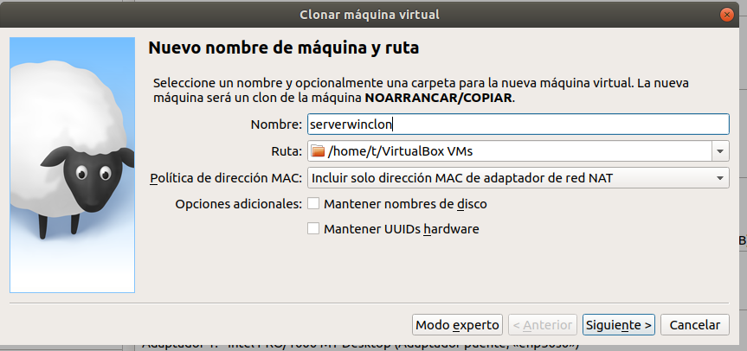

Ahora vamos a crear un controlador de dominio.Antes de nada tenemos que volver a configurar el nombre de servidor y la ip, ya que al sys prepararlos pierde esa configuración.

Cambiamos el nombre como lo hicimos antes.

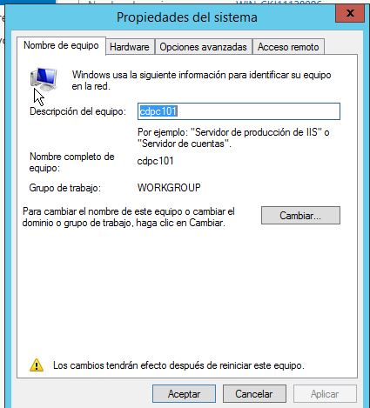

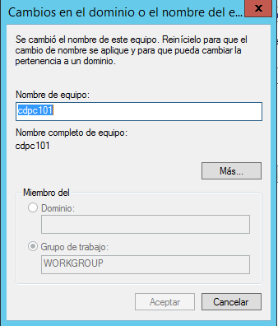 El equipo se va a llamar **cdpc 101.**

Configuramos internet como antes y le damos la ip **10.10.10.1.**

Después de arrancarlo comprobamos que esté todo en orden y continuamos .

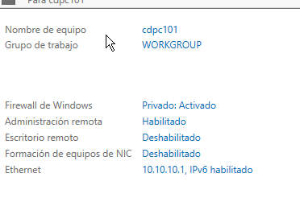

Ahora vamos a instalar el rol de directorio activo para el servidor .

Para ello vamos a la pestaña ***agregar roles y características*** , que está en el centro del panel de administrador del servidor con un número dos al lado .

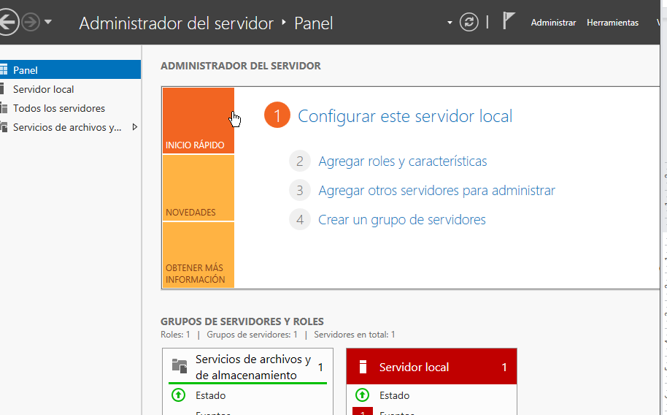

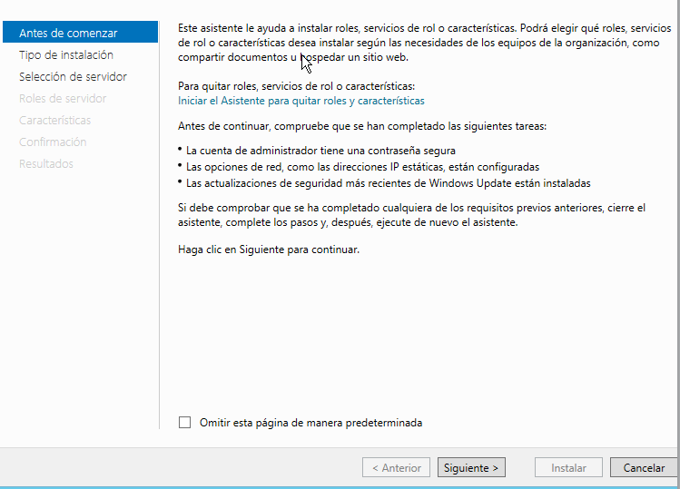

6.Crear en el nuevo Dominio a los usuarios Pedro,Alvaro,Verge.

Ahora que ya tenemos al controlador de dominio activo , vamos a crear 3 usuarios , para nuestra empresa.

Es bastante cómodo , con la ***herramienta usuarios active directory .***

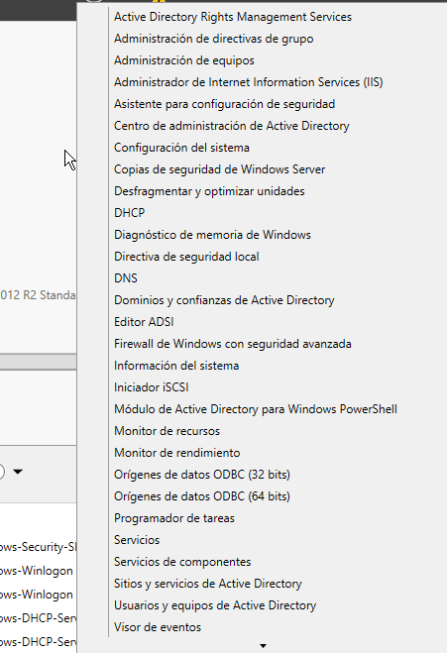

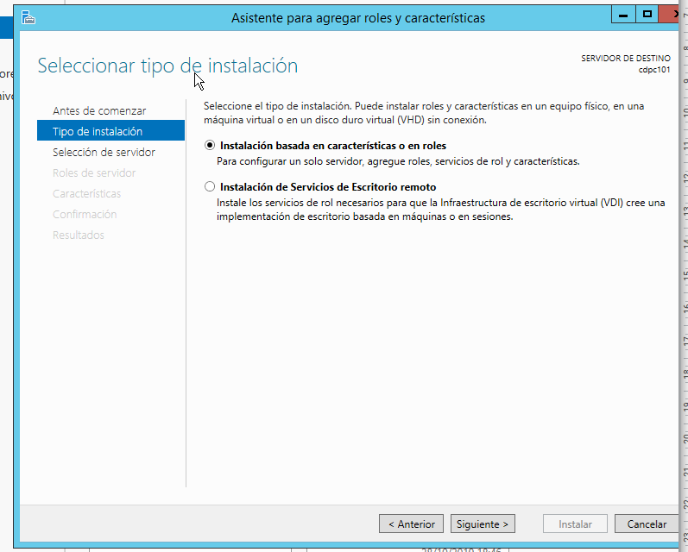

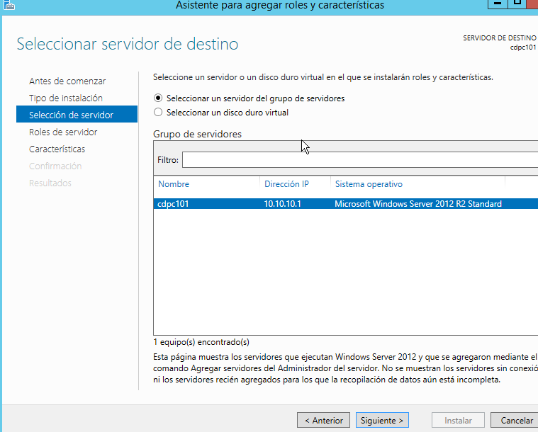

Elegimos el servidor sobre el que queremos implantar el controlador de domino .

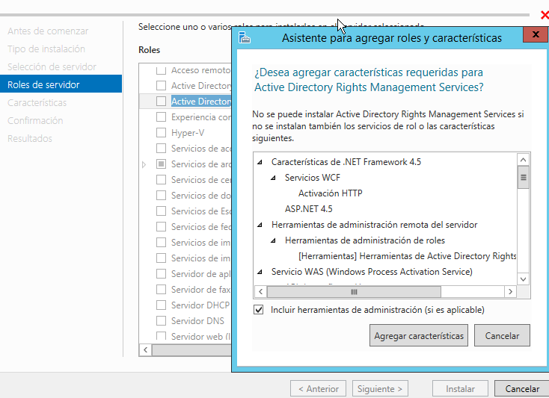

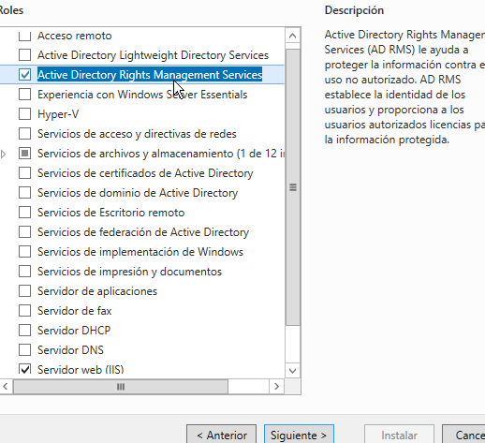

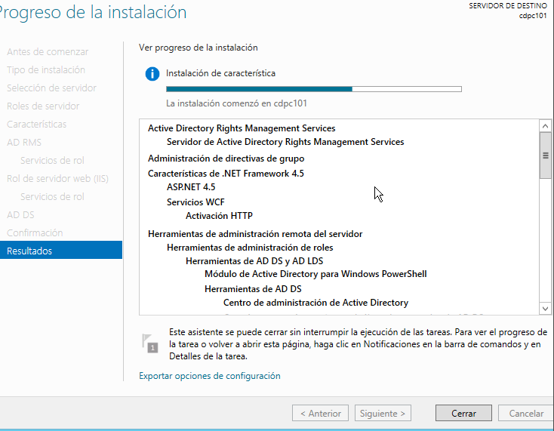

Yo no he instalado ni el dhcp y servidor dns , por ahora pero más adelante en la práctica tendremos que hacerlo.

Una vez instalado el active directory tenemos que promocionar la máquina controladora de dominio.

Para ello pinchamos en la banderita elegimos promover a controlador de dominio .

En la siguiente elegimos el nombre del dominio que vamos a crear para nuestra organizanización en mi caso es ***al-ámbito.local.***

Pulsamos Siguiente y en la próxima ventana debemos definir los siguientes parámetros:

* Nivel funcional del bosque.
* Nivel funcional del dominio.
* Definir las funciones del dominio (Ser DNS, RODC, etc).
* Contraseña DSRM (Esta aplica cuando debemos iniciar el directorio activo en modo de restauración.

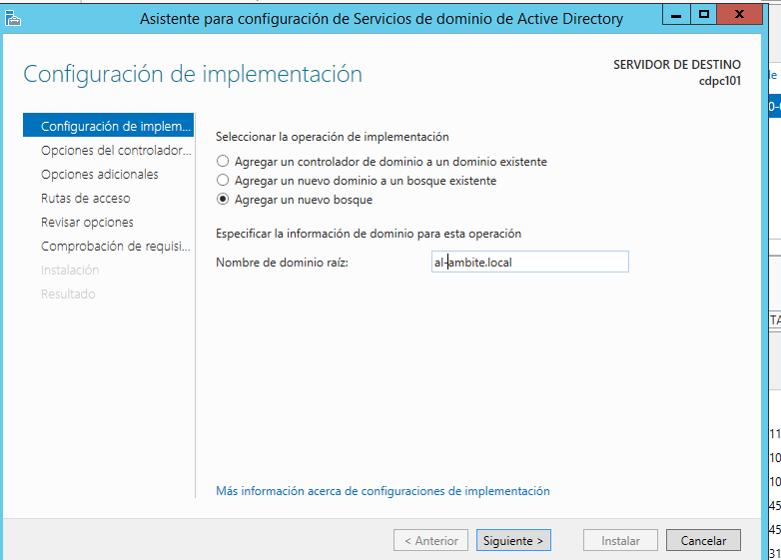

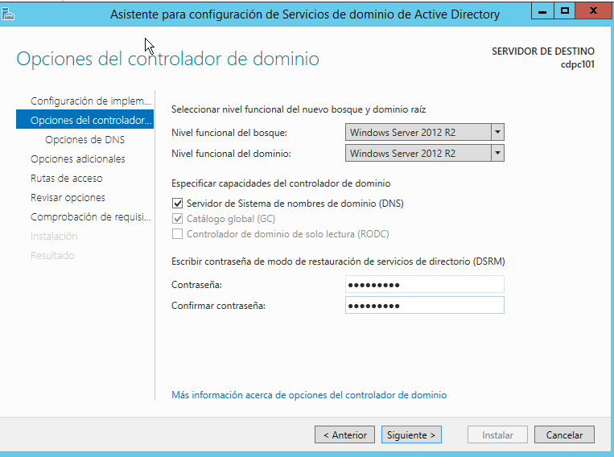

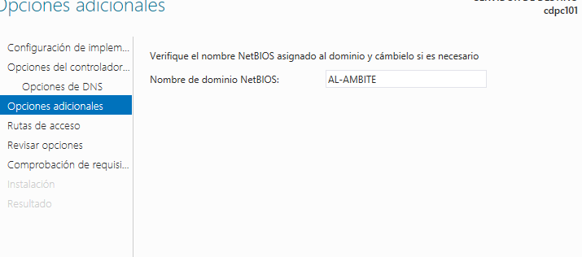

De nuevo pulsamos Siguiente y veremos las rutas donde se almacenarán los archivos de registro, de sistema, etc, estos valores no es recomendable modificarlos.

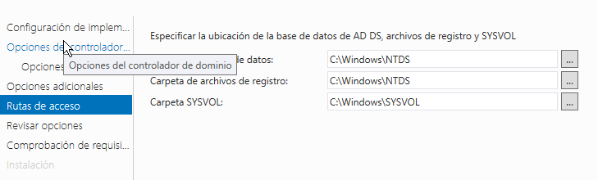

Lo siguiente es un resumen de la configuración que hemos elegido.

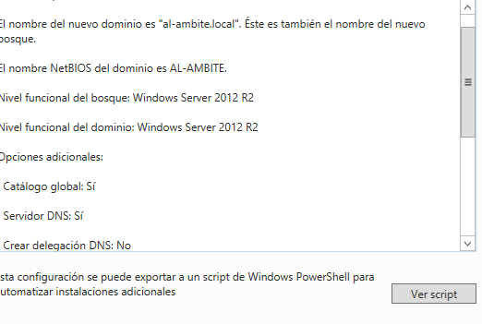

Al pulsar Siguiente el sistema comprobará que todos los parámetros estén correctos para iniciar el proceso de promoción a controlador de dominio.

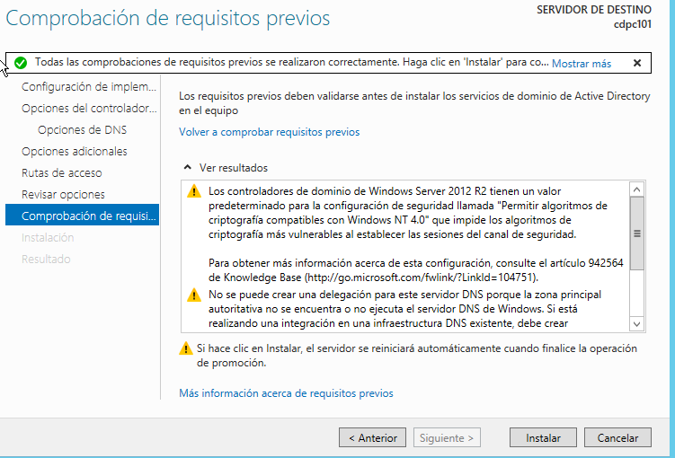

Ahora al reiniciar podemos ver que el equipo es administrador de dominio.

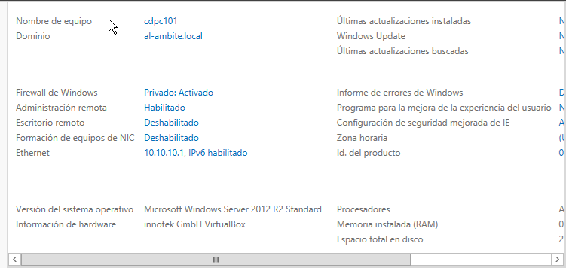

### 6. CREAR USUARIOS EN EL DOMINIO ALVARO,VERGE,PEDRO.

Una vez que tenemos el controlador de dominio funcionando vamos a crear 3 usuarios nuevos para nuestra empresa.

Para ello nos vamos al panel pinchamos en ***herramientas usuarios de active directory*** .



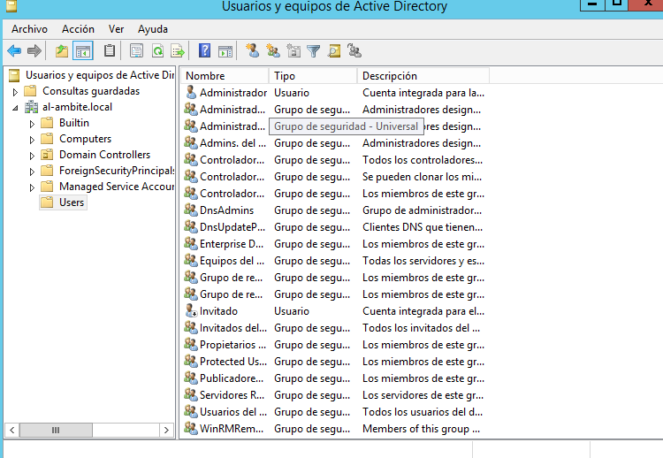

Pinchamos con el botón derecho y el damos a nuevo y elegimos usuario.

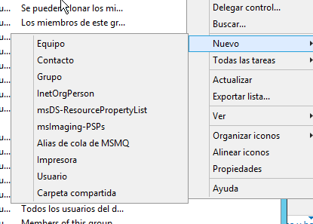

Después es simplemente rellenar la ficha que te va saliendo .

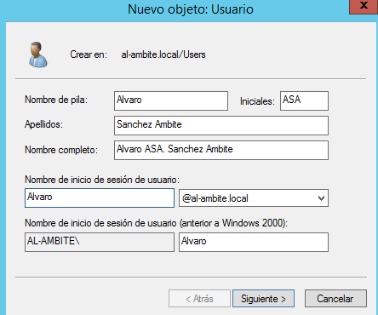

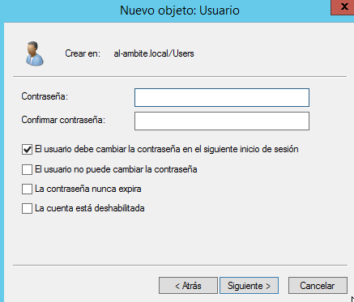

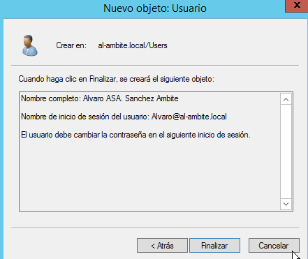

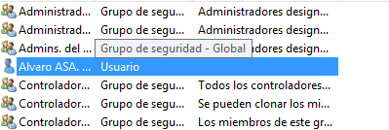

Y cuando le damos a finalizar ya tenemos al usuario creado en la carpeta user y hacemos lo mismo con los otros dos usuarios que nos quedan por crear.

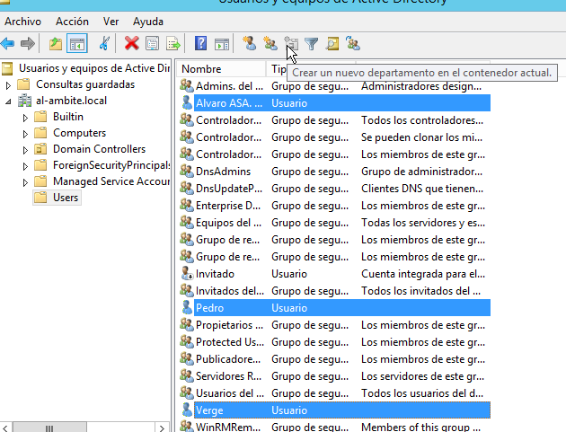

Ya tenemos a nuestros tres usuarios listos .

### 7.Creamos un grupo de usuarios llamado Profesores y metemos a Álvaro y Verge , dejando a Pedro fuera.

Para crear el grupo es algo muy parecido , inhalamos con el botón derecho damos a nuevo y seleccionamos grupo.

Creamos el grupo profesores y nos metemos en la pestaña miembros , pinchamos en agregar y buscamos a álvaro y verge.

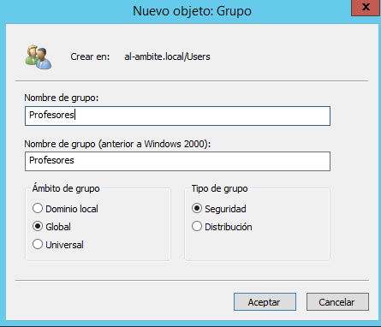

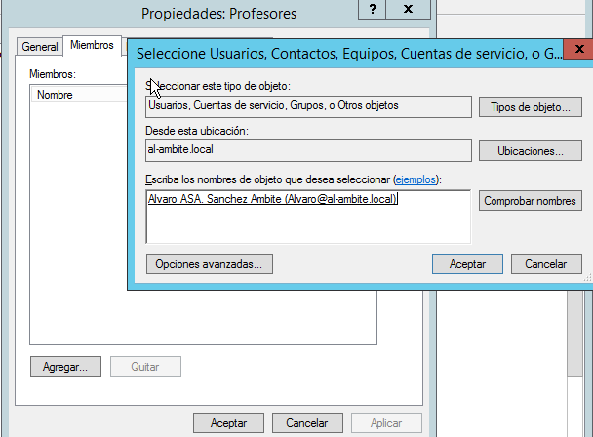

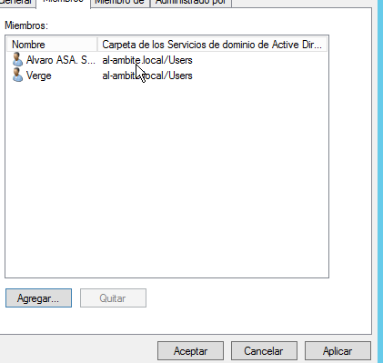

Vemos que ya tenemos a los dos en el grupo metidos como miembros .

Ahora me voy al usuario alvaro pinchas en propiedades compruebo que es miembro del grupo profesores .

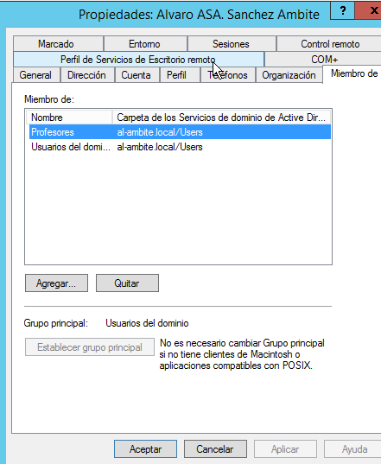

Perfecto , ya estaría creado el grupo y comportado que estamos dentro de él.

8.Crear una maquina virtual con w7/w10, configurar IP y nombre de equipo:pc xy, donde x=nº de mv de la IP y=nº equipo.

Ahora vamos a sys preparar un windows 10 para poder agilizar el trámite de

crear máquinas .

Error en WINDOWS 10:

eliminar el Identificador del equipo para clonarlo.

En w10 hay apps que hacen fallar el sysprep -> c:\windows\system32\sysprep

para solucionar el error

"Sysprep no pudo validar la instalación de Windows. Revise el archivo de registro en %WINDIR%\System32\Sysprep\Panther\setupact.log para obtener detalles. Una vez resulte el problema, use Sysprep para volver a validar la instalación."

Tenemos que ejecutar lo siguiente en powershell.

Windows PowerShell con privilegios de administrador y seguidamente importamos los dos módulos que mostramos a continuación:

Import-Module appx

Import-Module dism

Por tanto desinstalamos todas las aplicaciones Appx sobrantes ejecutando el siguiente comando:

Get-AppxPackage | Remove-AppxPackage

Tras hacer esto debería funcionar ya el sysprep sin problemas .

Ejecutamos powershell como administrador.



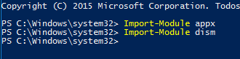

Y ahora reiniciamos el ordenador.

Volvemos a ejecutar el win powershell y ponemos lo siguiente .



Después de esperar un rato a que termine podemos prepararlo .

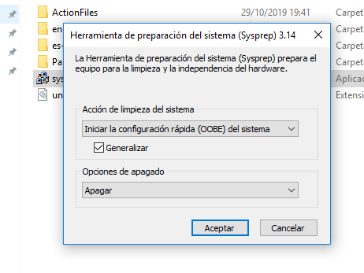

9.Hacer dos clones sys preparados de esta MV w7/10 y añadir uno de ellos al nuevo dominio, cambiar el nombre de equipo con el criterio anterior, pc xy, donde x=nº de mv de la IP y=nº equipo.

He clonado dos máquinas de la sys preparadas, recordar que no hay que arrancarla nunca.

Ahora voy a poner la configuración de red a mano en cada una de las máquinas , para después unirlas al servidor , tendremos en cuenta que para poder encontrar el dominio del servidor y que funcione tenemos que poner el propio servidor como dns, server preferido.

Abrimos la maqui 5001 y ponemos la siguiente configuración de red.

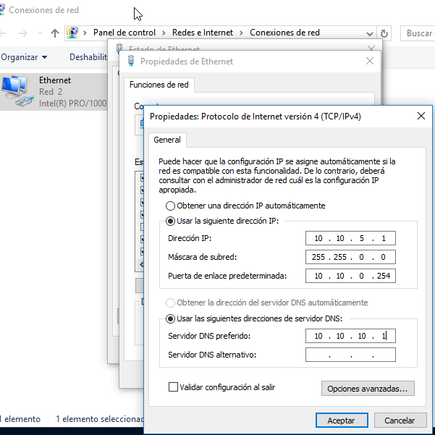

Y en la máquina 6001 hacemos lo mismo.

Ahora vamos a unir uno de los ordenadores a dominio , para ello vamos a ir al mismo sitio que cuando cambiamos el nombre de equipo , y en dominio vamos a cambiar grupo de trabajo por el nombre de nuestro dominio.

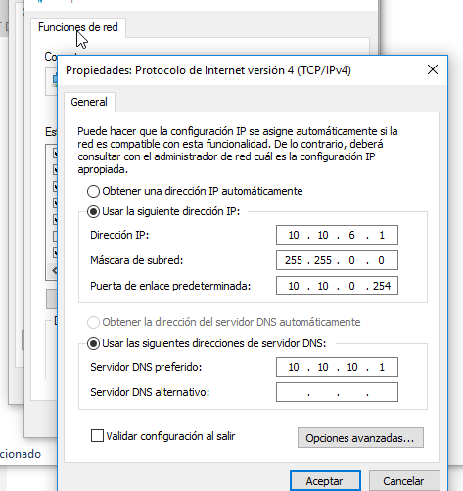

Comprobamos que ambas tienen acceso a internet por lo que el servidor dns de nuestro server esta funcionando sin problemas.

Para unirnos al dominio podemos entrar con **windows + y**  , pinchamos en sistema damas en acerca de .

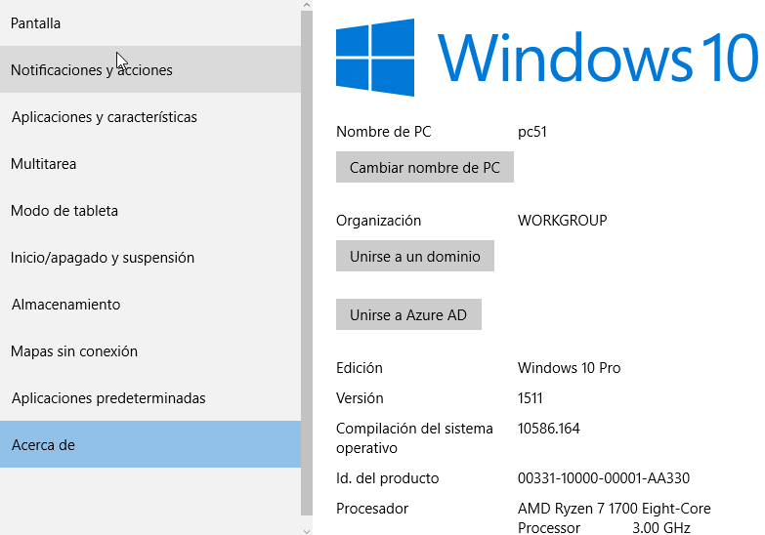

Pulsamos en unirse a dominio .

Y metemos el dominio de uesto server .

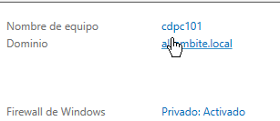

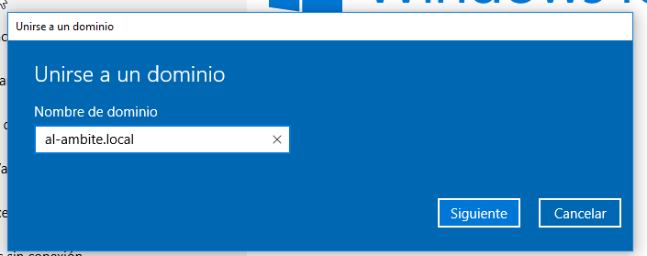

Pinchamos en siguiente y nos pedira la cuenta de usuario de dominio que queremos usar en este caso , yo voy a unirme con la cuenta de usuario alvaro , que cree anteriormente en el servidor .

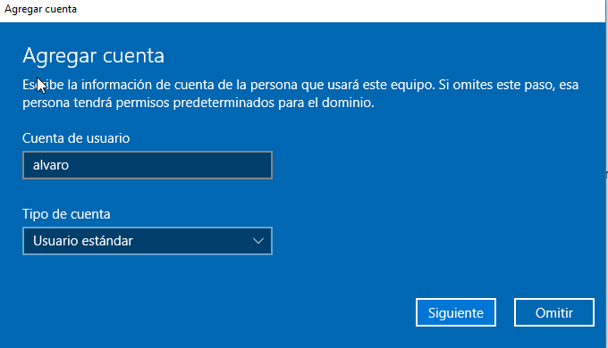

Yo elegí unirse como usuario estándar .

Comprobamos que se ha unido correctamente al dominio.

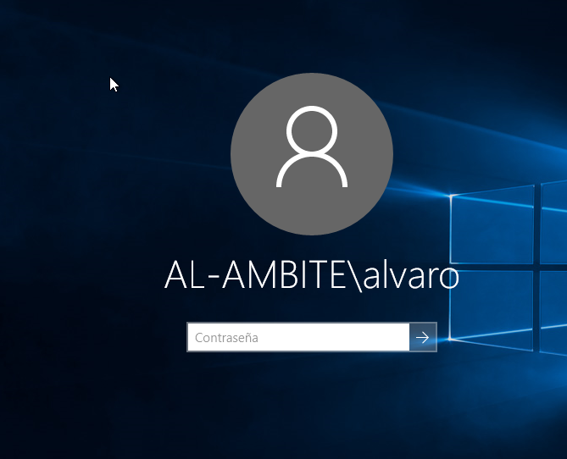

Como podemos ver en este caso tengo , ya con el reinicio el usuario alvaro de dominio para conectarse , metemos la clave esperamos a que se configura ya que es la primera vez que nos conectamos y tarda un rato.

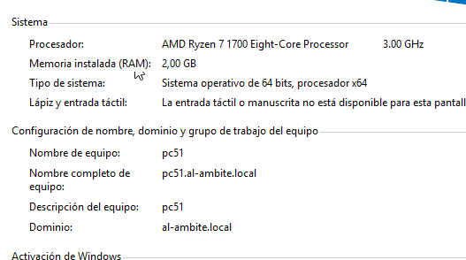

Vemos como el equipo se ha unido al dominio.

10.Probar que **VERGE** se autentifica en el dominio

Ahora vamos a comprobar que con el ordenador en el dominio podemos validarse en él como cualquier otro usuario del dominio.

Voy a probar con el usuario Pedro.

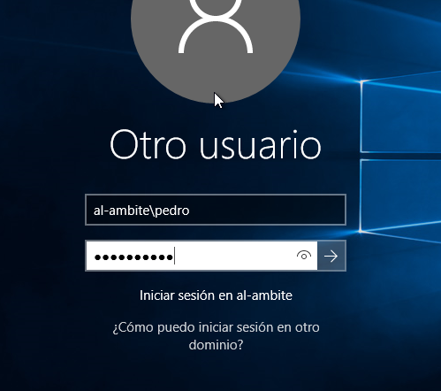

Lo mismo que antes tarda un rato porque es la primera vez que me estoy conectando desde este ordenador y está creando las carpetas del perfil.

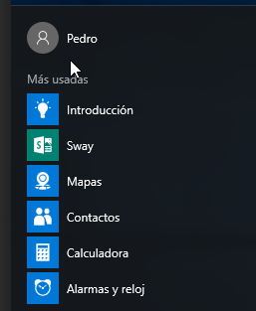

Vemos que estamos como Pedro como queríamos .

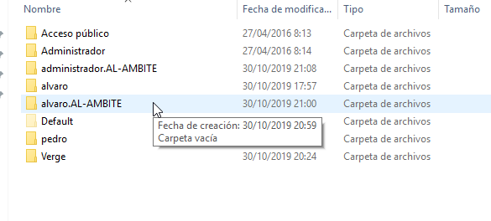

Vemos todos los perfiles que se han creado y nos damos cuenta de que si ya existe el nombre del usuario en local y nos conectamos desde el servidor le añade **.”dominio”** al nombre.

Esto no parece lo mejor que cada vez que nos metamos con un usuario creamos un perfil en local genera mucha basura por los ordenadores de la organización , para ello vamos a tener a nuestra disposición los perfiles móviles .

11-12.Crear perfiles móviles para el grupo de profesores. Probar que funcionan y redirigir la carpeta mis documentos a un recurso de red para los Profesores

Se considera un perfil la personalización del sistema operativo, aplicaciones y archivos base (documentos, imágenes, música, vídeo, favoritos…) de cada usuario. Por lo tanto, cada usuario tiene un perfil propio que lo caracteriza: fondo de escritorio, posición de los iconos, plantillas de Word, posición de las barras de herramientas, documentos, imágenes…

El problema viene cuando un usuario se va moviendo de ordenador quiere entrar,nos damos cuenta de que vuelve a crear un perfil y en cada ordenador va dejando un perfil propio..

Lo que queremos es que aunque esté rotando de ordenador,tenga el mismo perfil,para eso existen los perfiles móviles.

En definitiva los perfiles móviles permiten a los usuarios de un dominio de Active Directory acceder a su escritorio y sus documentos desde cualquier PC del dominio.

Lo primero que tendremos que tener es una carpeta para compartir y ver que los perfiles móviles funcionan,en este caso usaré “**Documentos”**.

Para compartirla tenemos que hacer **boton derecho, propiedades ,compartir ,uso compartido avanzado.**

Cuando le demos vamos a tener que meter la contraseña del administrador del dominio.

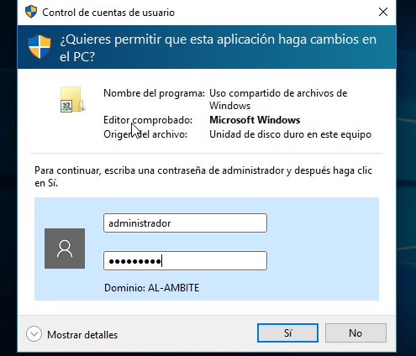

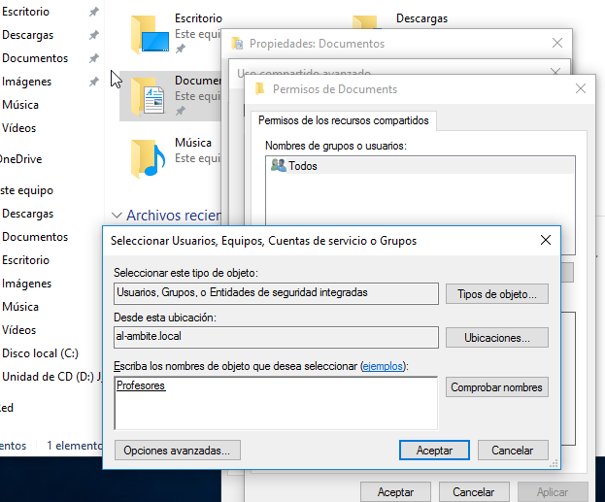

Buscamos el grupo profesores del dominio.

Y le añadimos los permisos pertinentes en este caso les doy todos .

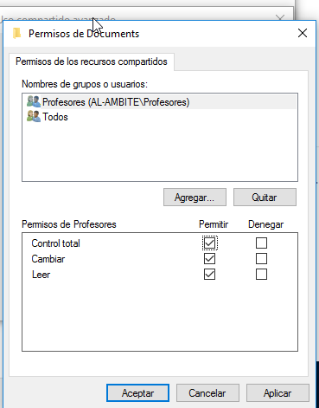

Ahora vamos a darle permisos en red .

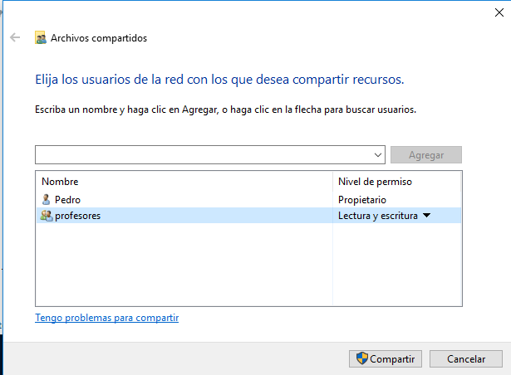

Le damos a compartir y metemos la contraseña del admin.

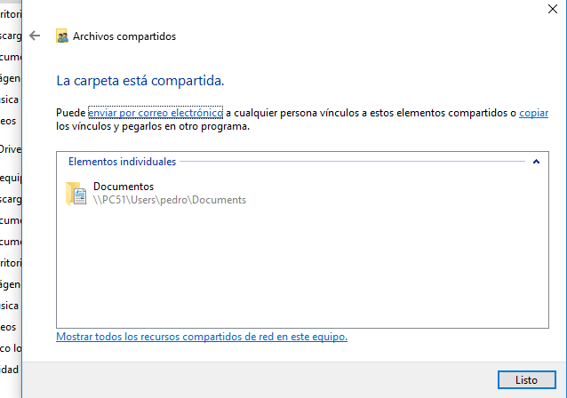

Para crear el perfil móvil nos iremos al “Administrador de Servidor” en Windows Server y accedemos a **“Usuarios y equipos de Active Directory”** y una vez dentro,vamos a “Users” y pinchamos en **Pedro>> Propiedades >> Perfil**.

Donde pone Ruta de acceso ponemos **\\nombre Del Dominio\carpeta Compartir\%username%** (“%username%”) cuando le demos a “Aplicar” se cambiará por el nombre del usuario automáticamente.

Voy a hacer un perfil móvil compartiendo la carpeta documentos .

Ahora vamos a ir al equipo que hemos unido antes al dominio para ver qué cambios han surgido con esta configuración .

Probamos a entrar en el perfil y vemos si ha funcionado yo he tenido algunos problemas , al final he creado otra carpeta llamada perfiles , la he compartido igual.

He dado permisos al grupo profesores y he configurado la ruta del perfil para que sea la carpeta perfiles como hemos dicho antes .

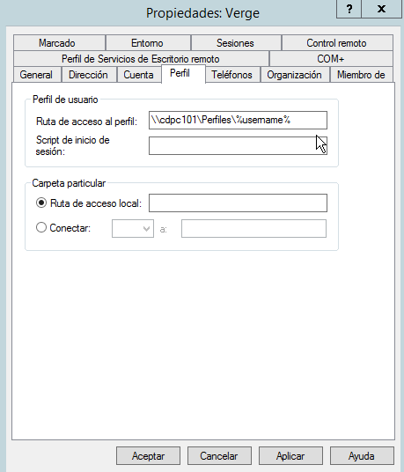

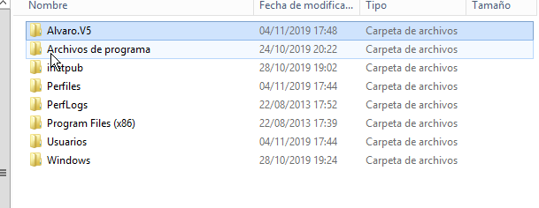

Vemos que se ha creado Alvaro.V5 que es el perfil móvil .

Vamos a probar lo mismo para Verge, iniciamos sesion con él y comprobamos .

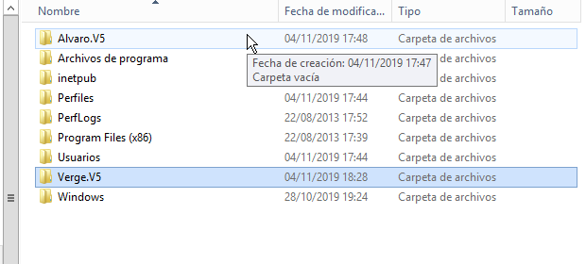

Vemos que se han creado ambos perfiles y hemos comprobado que si me meto con un perfil y creo una carpeta y luego me meto con el otro perfil no tenemos acceso a la carpeta creada.

He tenido un problema con los usuarios se me han creado fuera de la carpeta perfiles pero la he eliminado y vuelto a crear y compartir y se han creado sin problemas .

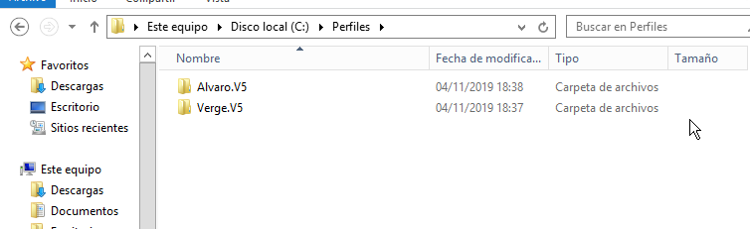

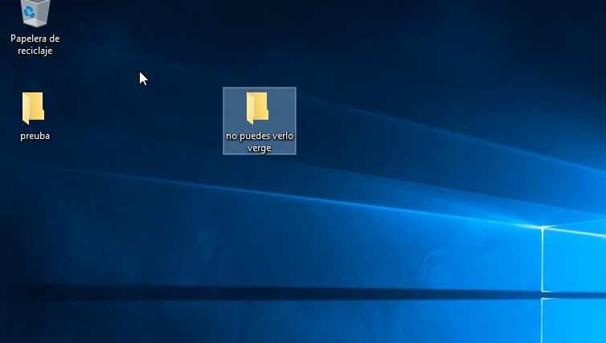

Ahora nos hemos logueado con verge y comprobamos como con los dos en la misma máquina no encontramos las carpetas creadas por álvaro.

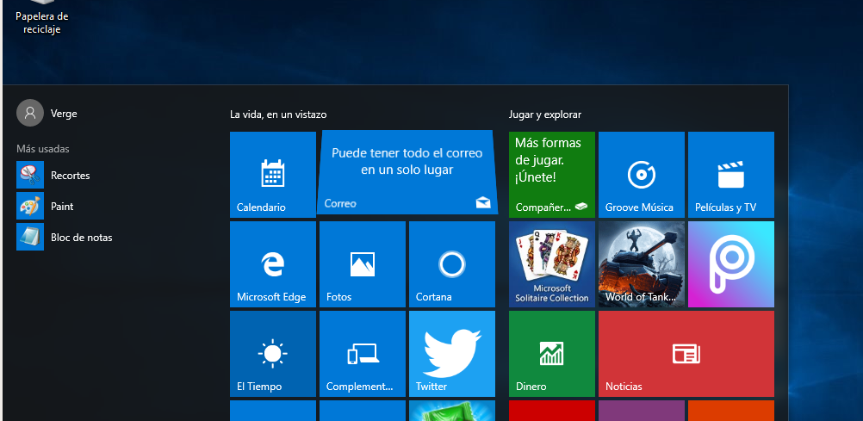

Por tanto podemos ver que los perfiles móviles funcionan para eso precisamente .

Ahora vamos a probar a unirnos con la otra maquina al dominio y ver si el perfil móvil funciona de verdad , y puedo ver lo creado en álvaro en ese perfil.

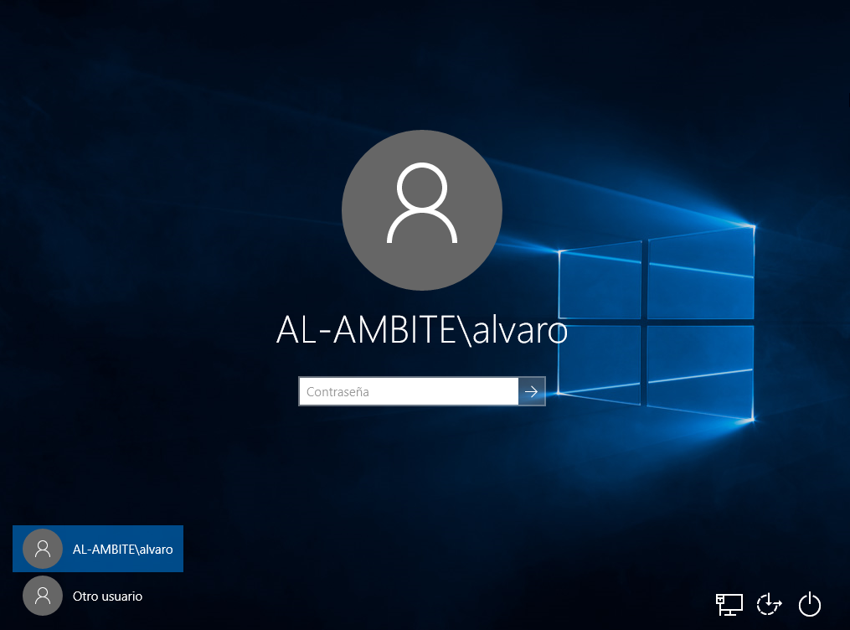

Ya tenemos la otra máquina unida y ahora ya la tenemos lista para probar el usuario móvil a ver si es verdad que tenemos acceso a todo lo creado anteriormente .

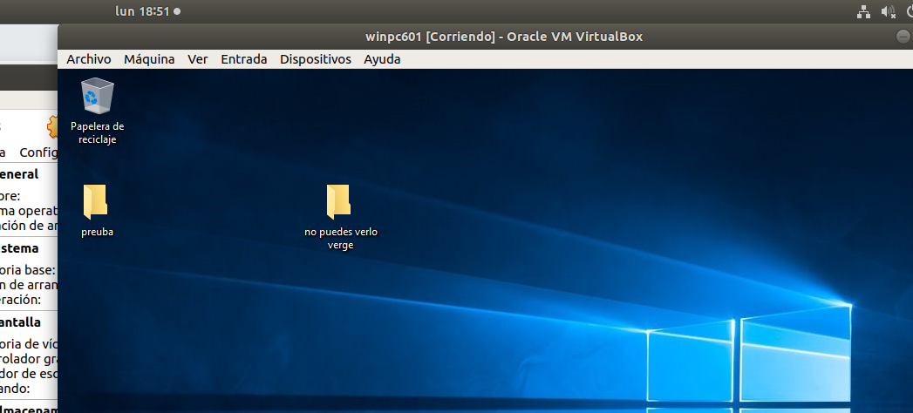

Y como podemos ver tenemos las carpetas creadas por tanto esta funcionando bien el perfil movil y da lo mismo el equipo que me loe que el perfil es siempre el mismo.

Observaciones recordar tener la cuenta de usuario de dominio apagada cuando intentemos modificar la ruta de inicio del perfil a mi me ha dado algún problema al enrolas iniciadas , cuando he repetido proceso y estaban apagadas me han funcionado a la primera .

13.Crear una **Unidad organizativa** que contiene a los usuarios del grupo profesores (no al grupo *¿?)* y el equipo unido al dominio, con nombre:**aula1**.

Que es una unidad organizativa, es un objeto que os permite crear una jerarquía en la organización.nos sirve para crear departamentos por ejemplo y ordenar mejor nuestra organización lo bueno que tienes es que puede mezclar tanto usuarios como equipos .

Para crearlo vamos a ***usuarios y equipos de active directory ,*** pero ahora lo ponemos hacemos click derecho en dominio .

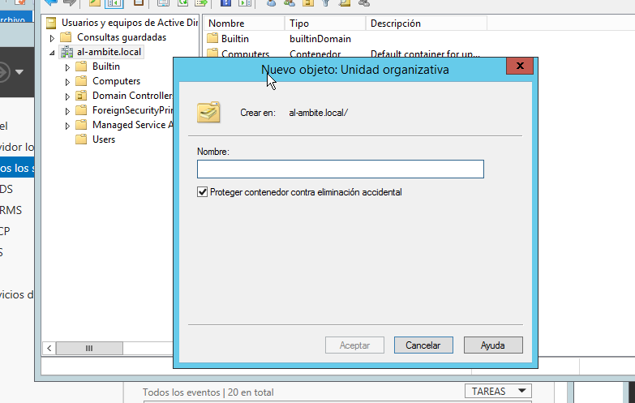

El nombre **Aula1**

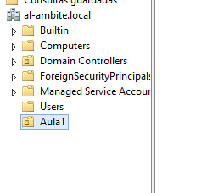

**Ya la tenemos creada.**

Lo siguiente es mover a los usuarios del grupo profesores , pero no mover al grupo profesores · Pinchamos en el usuario y le damos a mover , luego elegimos la unidad organizativa en la que lo queremos poner en este caso aula1 .

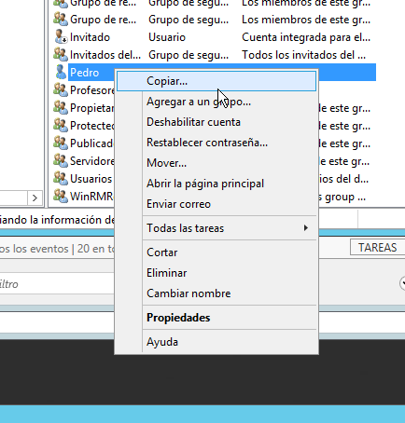

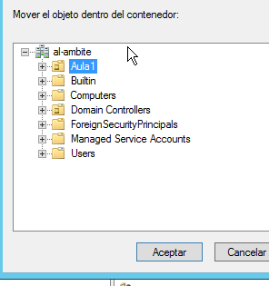

Ahora vamos a comprobar que en efecto se han metido manos usuarios vamos a aula1 vemos que hay dentro.

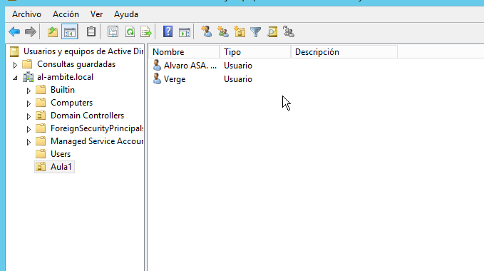

Y aquí están los dos como queríamos .

Y ahora vamos a añadir también el equipo con el que estamos entrando en el dominio .

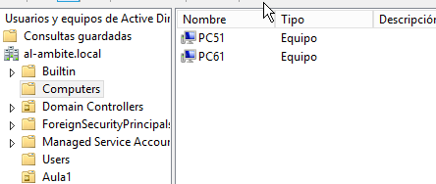

tenemos los dos ordenadores que están unidos a dominio , yo voy a mover solo el primero a la unidad organizativa .

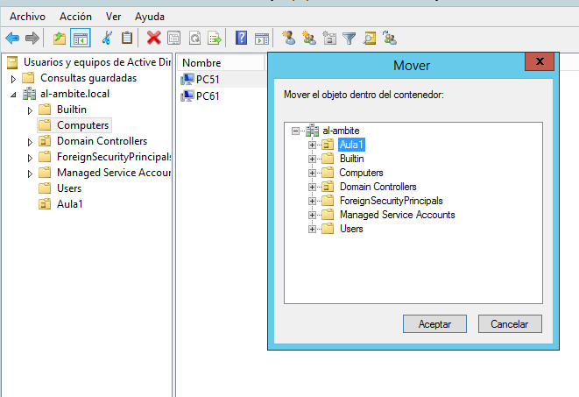

Aquí tenemos como queda **Aula1.**

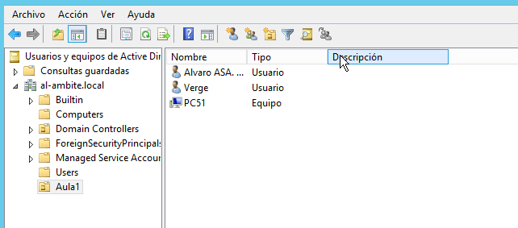

14.Unir el otro equipo clon de w7/10 al dominio, no estará en la UO.

Ya lo hicimos anteriormente para comprobar que los perfiles móviles funcionaban bien .

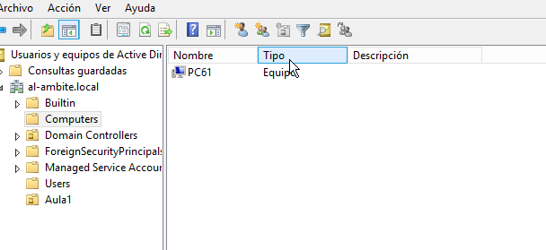

Aquí le tenemos en el dominio pero fuera de la unidad organizativa creada.

15.Edita una **GPO**, denominada “Directiva restrictiva de prueba”, que sea aplicada a esta UO (aula1):

TAREAS A REALIZAR:

* 1. Configuración de usuario/Plantillas administrativas/Sistema

1.Directiva “Impedir el acceso al símbolo del sistema”

2.Directiva “Impedir el acceso a herramientas de edición del registro”

Nota.: Incluir a los usuarios explícitamente en la OU para aplicar la GPO, también al equipo

Vamos a tratar de comprender qué son las políticas de grupo o GPO de Windows Server, una herramienta fundamental que nos da Microsoft para administrar la infraestructura de nuestro dominio.

Básicamente las políticas nos dan el control de los equipos de la red, pudiendo establecer configuraciones para los distintos componentes de sistema operativo, para poder lograrlo vamos a necesitar un Windows Server que tenga el servicio o rol de active directory, y podremos aplicar la configuración a sitios, dominios, unidades organizativas. También debemos tener en claro que las políticas pueden aplicarse a equipos y usuarios.

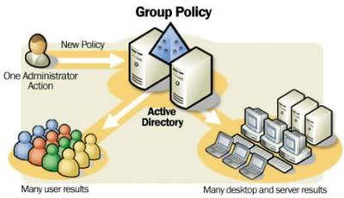

Las GPOs, en el dominio son heredadas; las aplicadas a un contenedor padre, son aplicadas a su vez a sus hijos, es decir:

* Las OU’s de primer nivel heredan del Dominio
* Las OU’s hijas heredan de las de primer nivel
* Las OU’s de nivel 3º heredan de las hijas

Vamos a familiarizarnos con algunos conceptos fundamentales sobre las GPO:

* Herencia de GPOs: si aplico una política en el nivel más alto del dominio, bosque o sitio, se distribuirá a los equipos o usuarios que estén en los niveles inferiores.
* Bloqueo de Herencia de GPOs: sirve para evitar que se apliquen configuraciones a determinados equipos o usuarios del dominio, por lo general se usa para no aplicarle a los administradores de dominio o equipos puntuales.
* GPOs Exigidas: vamos a usar esta opción cuando queremos estar seguros que desde usuarios hasta administradores tengan aplicadas las políticas en la infraestructura, por lo tanto si está exigida se va a forzar a que se aplique la herencia.

Link ”<https://nksistemas.com/que-son-las-gpo-politicas-de-grupo-en-windows-server/>”

Vamos a configurar una para la unidad organizativa creada .

Para modificar las directivas de grupo nos metemos en **herramientas administración de directivas de grupo.**

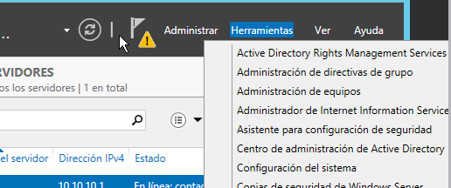

**Pinchamos en administración de directivas de grupo y después buscamos dentro del bosque el dominio que queremos , para aplicarla.**

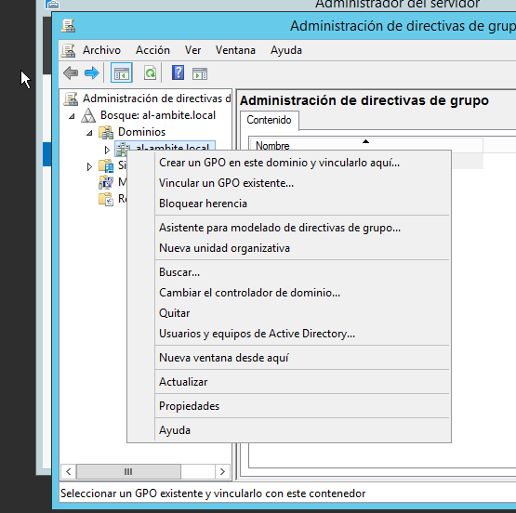

Le damos a crear Gpo en este dominio.

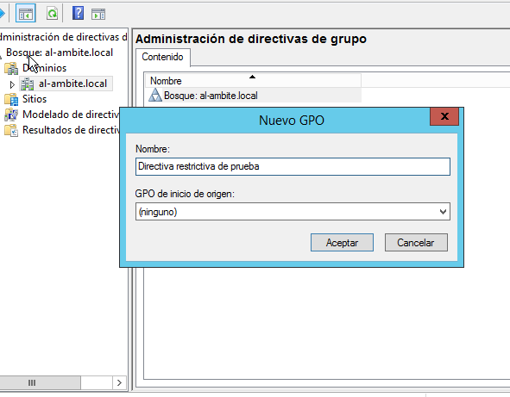

Le ponemos el nombre **Directiva restrictiva de prueba .**

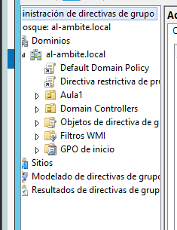

Vemos que se ha creado , y después de eso vamos a empezar a configurarla lo primero **usuario/plantillas administrativas /sistema .**

Pinchamos **“ Botón derecho y editar** “.

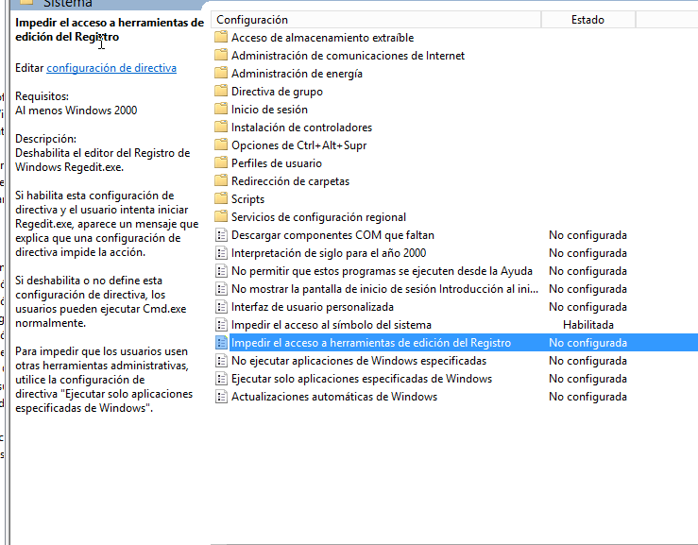

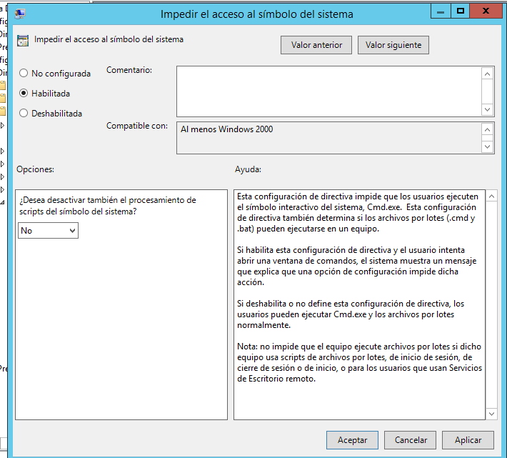

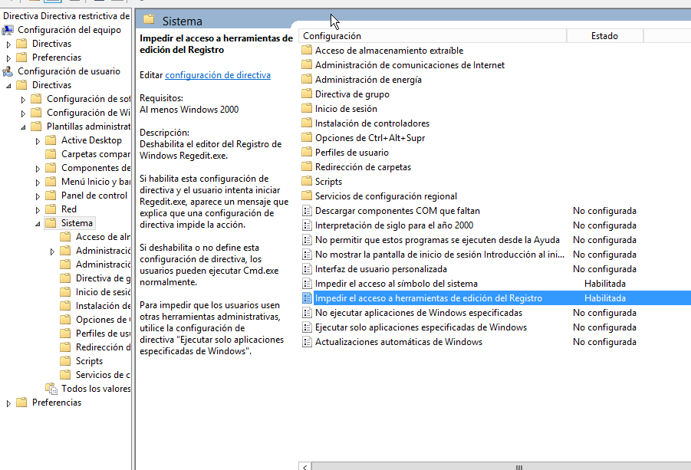

Para llegar pinchamos en directivas , Plantillas administrativas , sistema, para llegar a lo que hemos configurado antes , después es pinchar sobre las qu3e queremos activar y dar a habilitar .

Lo siguiente sería aplicar la política que hemos configurado a la unidad organizativa , Aula1

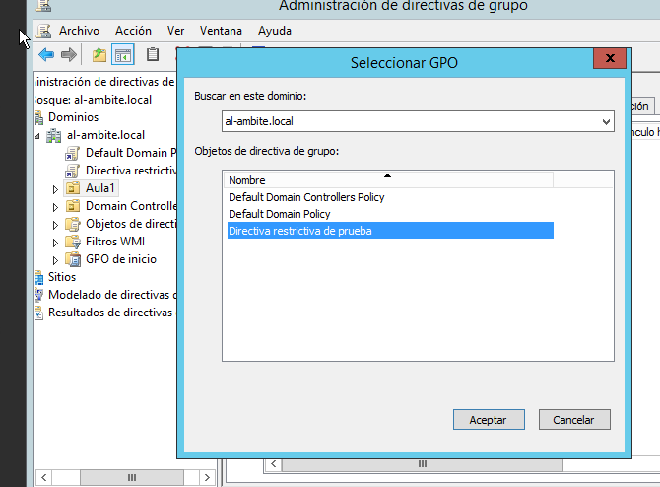

Seleccionamos la que acabamos de crear .

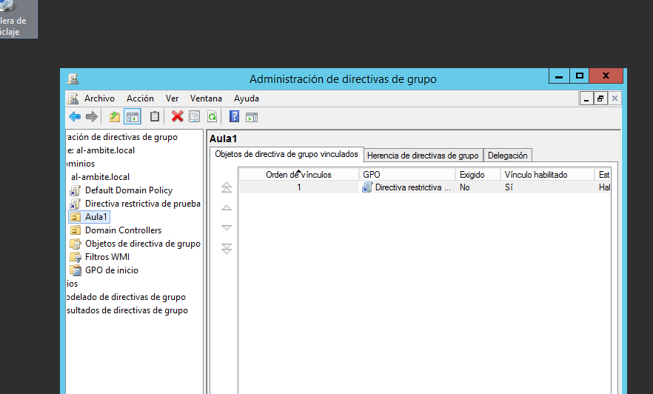

Comprobamos que se ha añadido .

Cuando he ido a comprobar si se aplicaba la directiva no ha funcionado , así que voy a usar otra cosa que es el filtrado de seguridad a todos los elementos de aula1 .

Ahora vamos a agregar a los usuarios y al equipo a la GPO.

Vamos a directiva d**e prueba y le damos a filtrado de seguridad .**

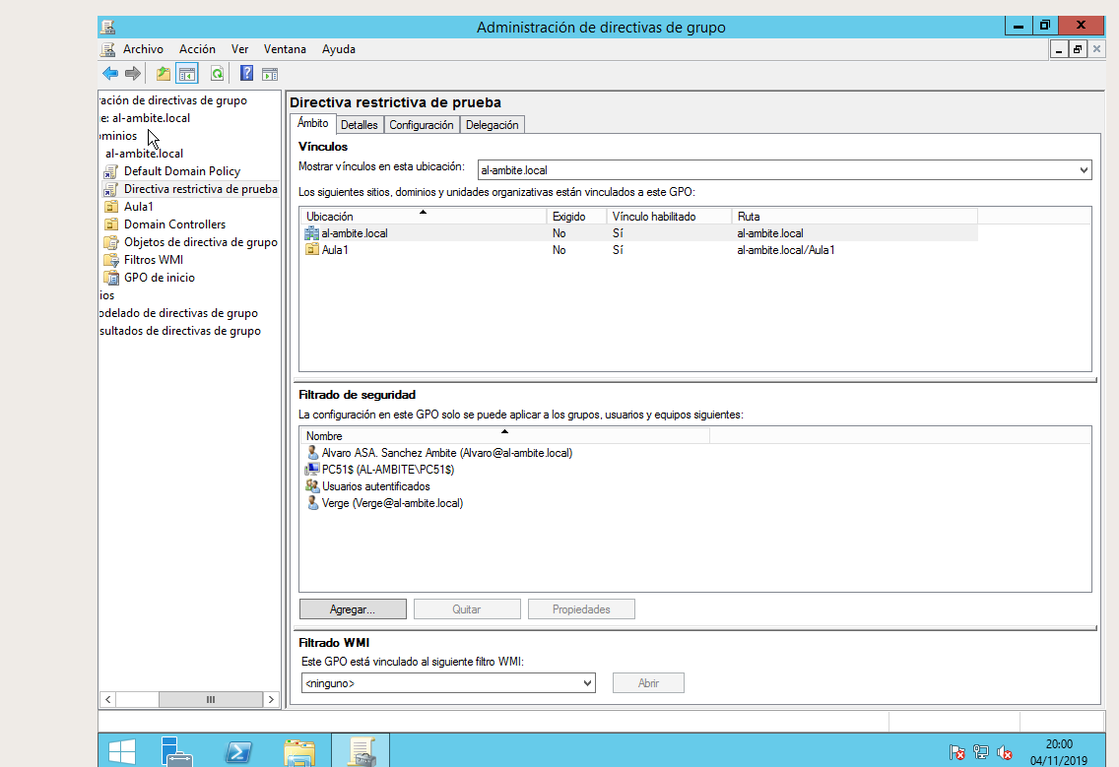

Vamos a comprobar ahora.

16.Comprobar si funciona en ambos clones de w7/10.

Ahora vamos a probar si esta vez funciona que he metido el filtrado a mano .

Primero con verge que deberían dejarme ejecutar y luego con pedro que si me deberia dejar .

Primero con verge intentio usar regedit y símbolo de sistema .

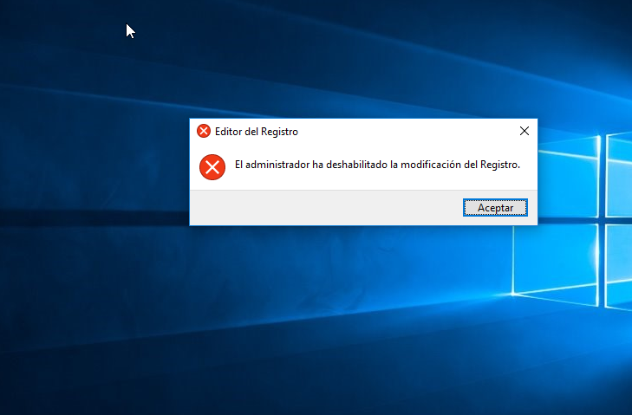

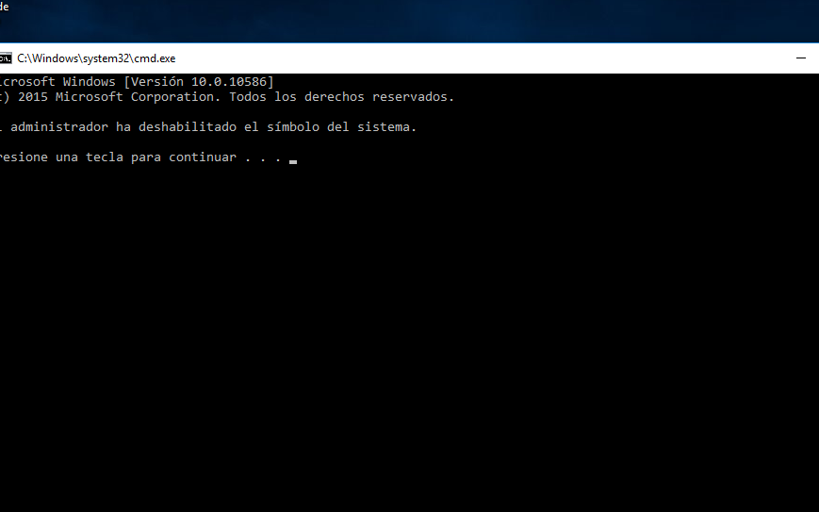

Ahora vamos con pedro desde el pc501 que se supone que no debería poder , ya que está incluido dentro de la gpo restrictiva.

Como era de esperar no funciona.

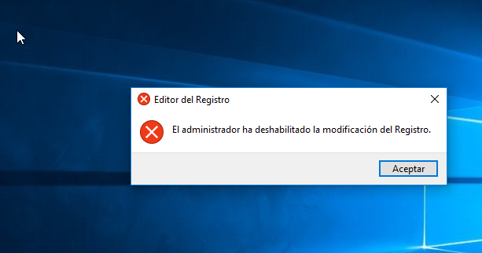

Ahora vamos a probar desde el otro ordenador a ver si funciona.

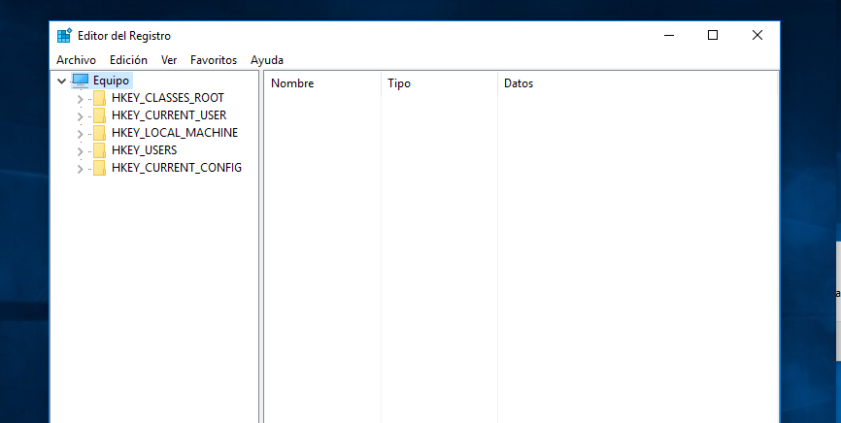

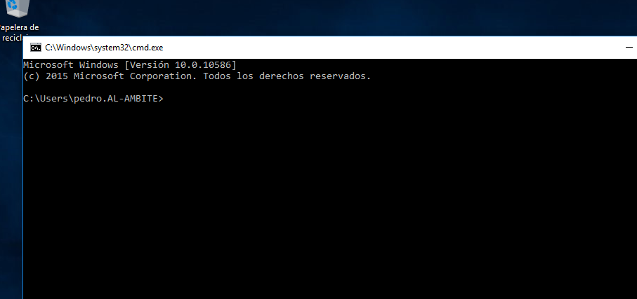

Aquí tenemos cómo si funciona pero en el otro ordenador .

17.Crear una **carpeta compartida** y dar permisos de lectura a todos los usuarios del dominio y a los profesores también de escritura.

Creó un carpeta apartado 17 en el escritorio de mi servidor .

Le doy permisos de lectura a todos y de escritura y control a profesores .

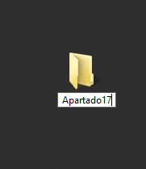

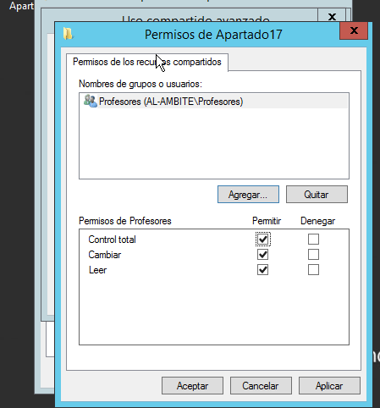

Le damos todos los permisos a grupo profesores .

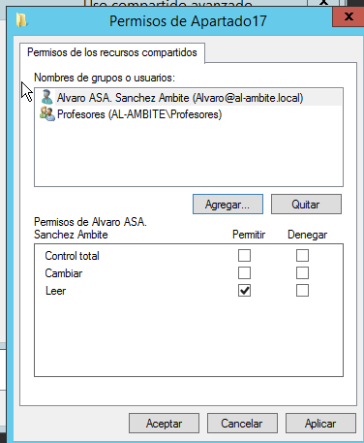

A los demás les doy solo permiso de lectura .

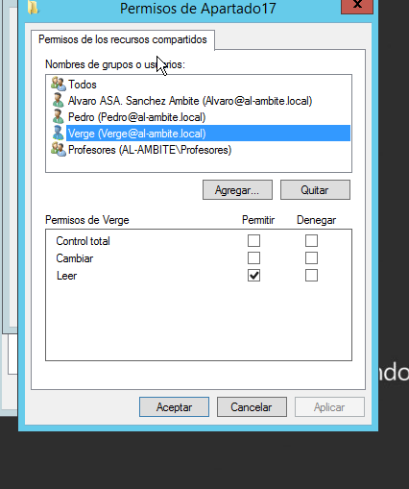

Ahora intentamos acceder al recurso compartido y vemos que podemos si ningún problema.

Vemos el recurso compartido sin problemas .

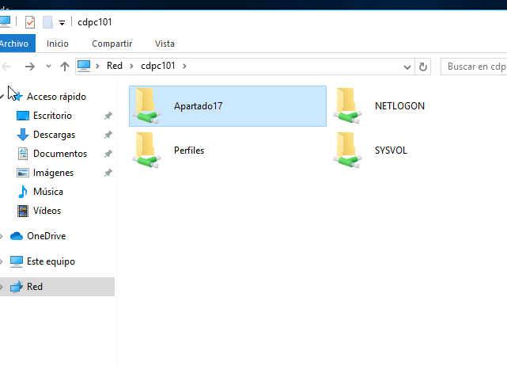

Con los usuarios que están dentro del grupo profesores podemos escribir también como por ejemplo Alvaro .

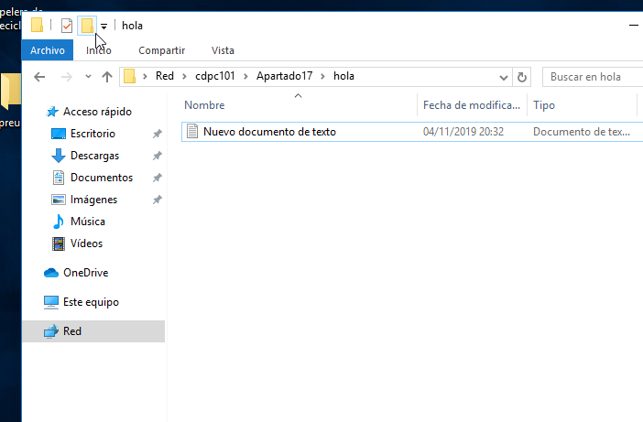

Vamos a comprobar con pedro, que no nos debería dejar más que leer .

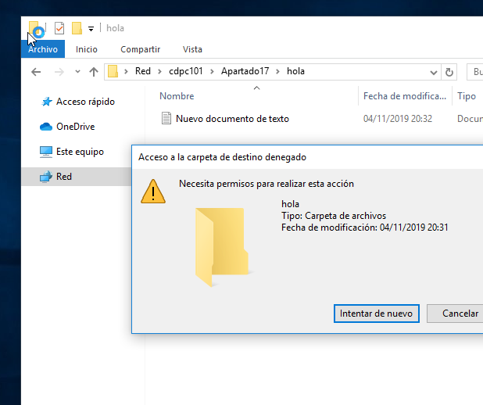

Perfecto Vemos que ha podido entrar y ver las cosas pero si quiere crear algo le dice que no puede .

18.Crear una **impresora** compartida en un cliente (por ejemplo con *pdfcreator*, en w10 hay una por defecto) y administrarla desde un controlador de dominio, dando permisos al grupo de profesores.

Las impresoras en red sola algo super común ya que todas las empresas tienen siempre estos recursos compartidos en red.

Nos vamos a **“Administrador del servidor”** le damos a **Administrar >> Agregar roles y características”**

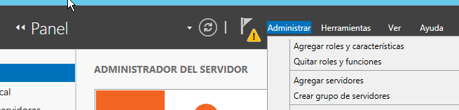

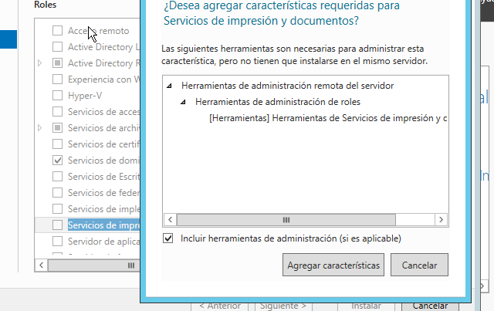

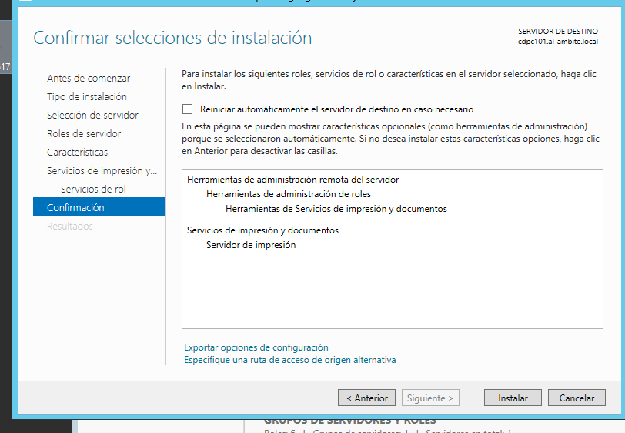

Le damos siguiente vamos eligiendo lo que nos convenga depende del caso.

Aquí tenemos ya el servicio activo .

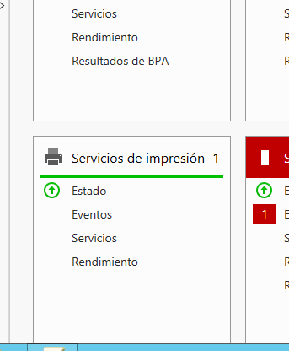

Ahora como no tenemos un impresora de verdad vamos a instalar una virtual .

¿Qué es una impresora virtual?

“Las impresoras virtuales son programas que simulan ser una impresora más en el sistema, pero en lugar de imprimir un documento físicamente, lo hace en forma de documentos digitales para poder guardarlos y llevarlo a cualquier lado, siendo el formato PDF el más usado para esta tarea. “

<https://www.maestrodelacomputacion.net/3-impresoras-virtuales-para-generar-pdf/>

En nuestro caso vamos a utilizar PDF Architect porque viene por defecto,si nos fijamos,estará en nuestro escritorio al instalar los servicios de impresión.

Vamos a **“Herramientas >> Administración de impresión”** y la buscamos.

Esto que estamos haciendo sería para compartir la impresora desde el servidor a sus clientes .

Ahora vamos a hacerlo del cliente al servidor que es como nos lo piden en la práctica.

Lo primero que he hecho es instalar el pdf creator , y después he reiniciado porque si no no me reconoce las impresoras virtuales instaladas .

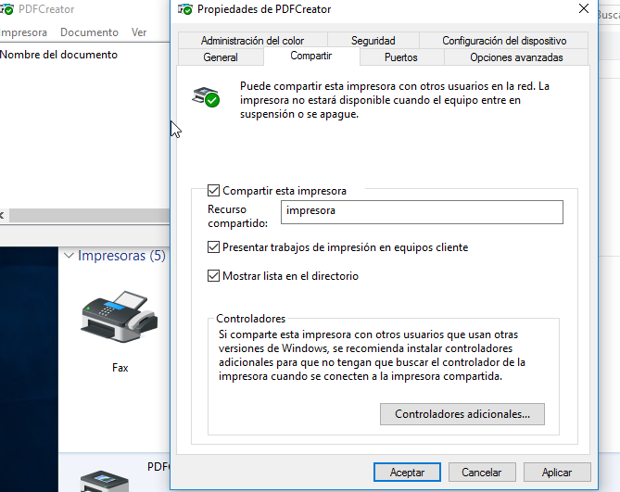

Para llegar aquí me he tenido que meter en impresoras desde panel de control pinchar en la impresora y despues boton derecho propiedades compartir , me ha pedido meter el administrador de sistema , y la he puesto que comparta con todos .

Lo siguiente es irnos al servidor y en usuarios y equipo de **active directory vamos a computers y creamos uno nuevo pero elegimos la opción de impresora .**

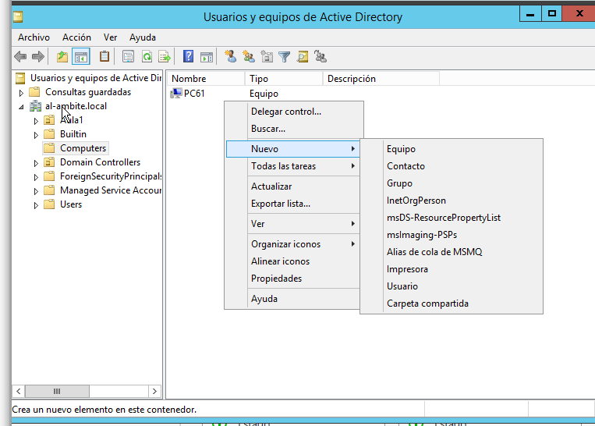

**Ahora elegimos la opción impresora y le damos la ip del cliente donde la hemos compartido en nuestro caso es el 10.10.6.1/Impresora.**

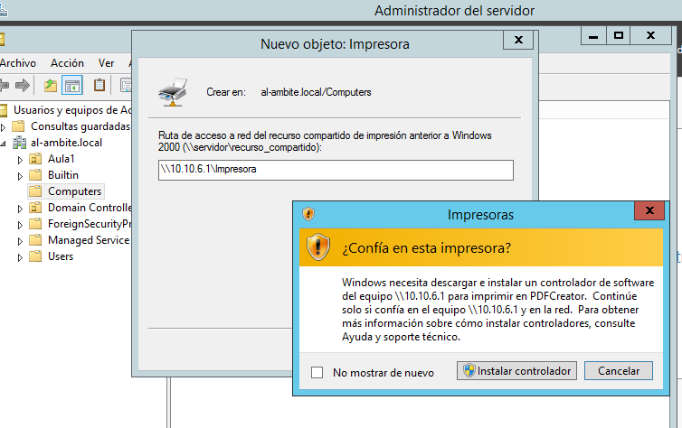

Instalamos los controladores necesarios y vemos que nos crea la impresora como nuevo recurso .

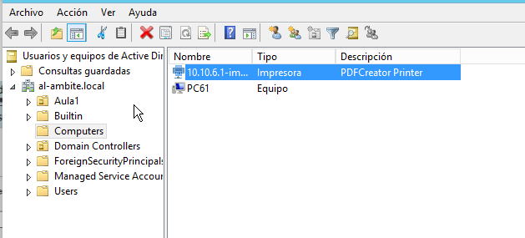

Ahora vamos a ver si desde el servidor nos permite administrar . para ello me voy a ejecutar y pongo la ip de mi cliente impresora.

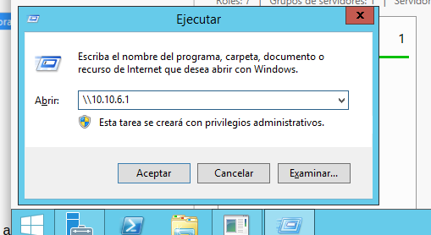

Y ahora pinchamos sobre ella y podemos acceder a propiedades y configuración .

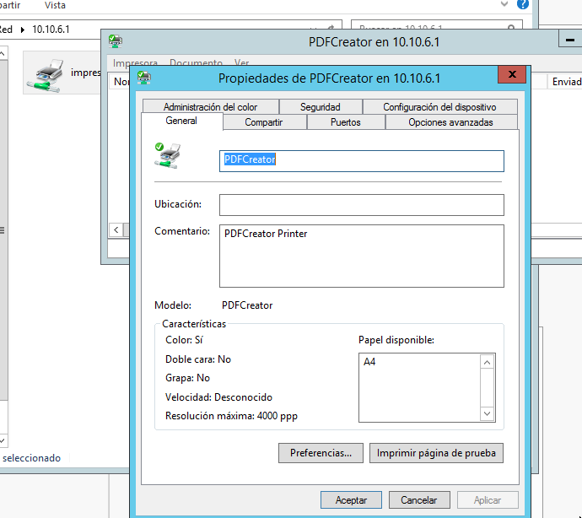

Perfecto vemos como os permite ahora desde el servidor hacer modificaciones sobre esta impresora , del equipo cliente .